#### PENGARUH TINGKAT PENGETAHUAN DAN KEPERCAYAAN MUZAKI TERHADAP MINAT MEMBAYAR ZAKAT PERDAGANGAN DI BADAN AMIL ZAKAT NASIONAL (BAZNAS) KABUPATEN MUARA ENIM DI DESA GUNUNG MEGANG KABUPATEN MUARA ENIM



**SKIRPSI RENALDI HIBATULLA**

#### NPM 201801089

Diajukan Sebagai Salah Satu Syarat Untuk Memperoleh Gelar Sarjana Ekonomi Pada Program Studi Ekonomi Syariah

## PROGRAM STUDI EKONOMI SYARIAH SEKOLAH TINGGI EKONOMI DAN BISNIS SYARIAH

**INDO GLOBAL MANDIRI PALEMBA NG**

## 2022/1444 H

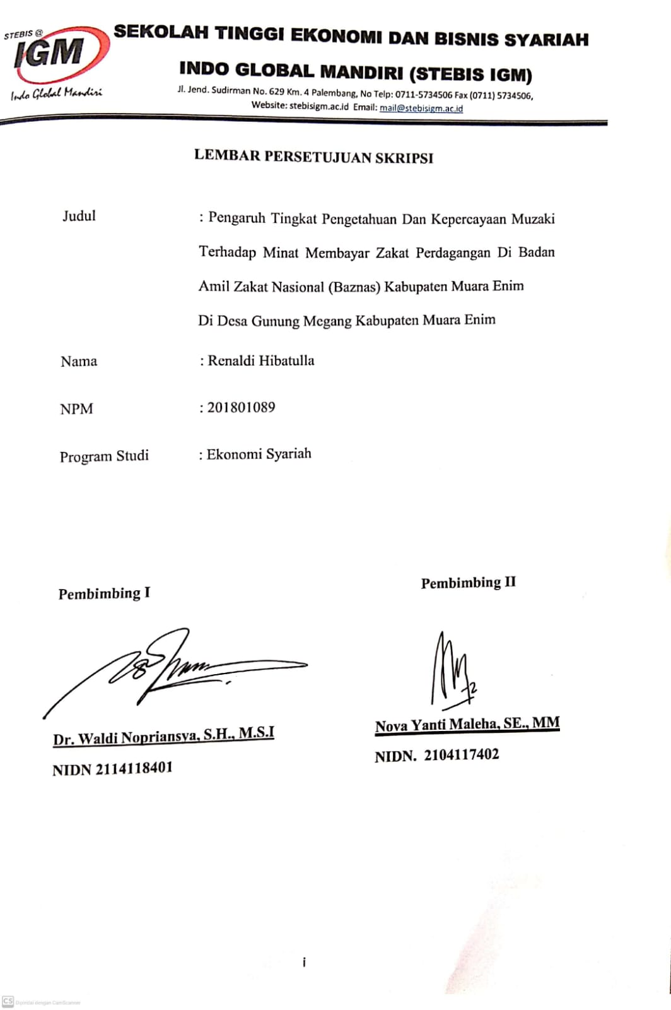

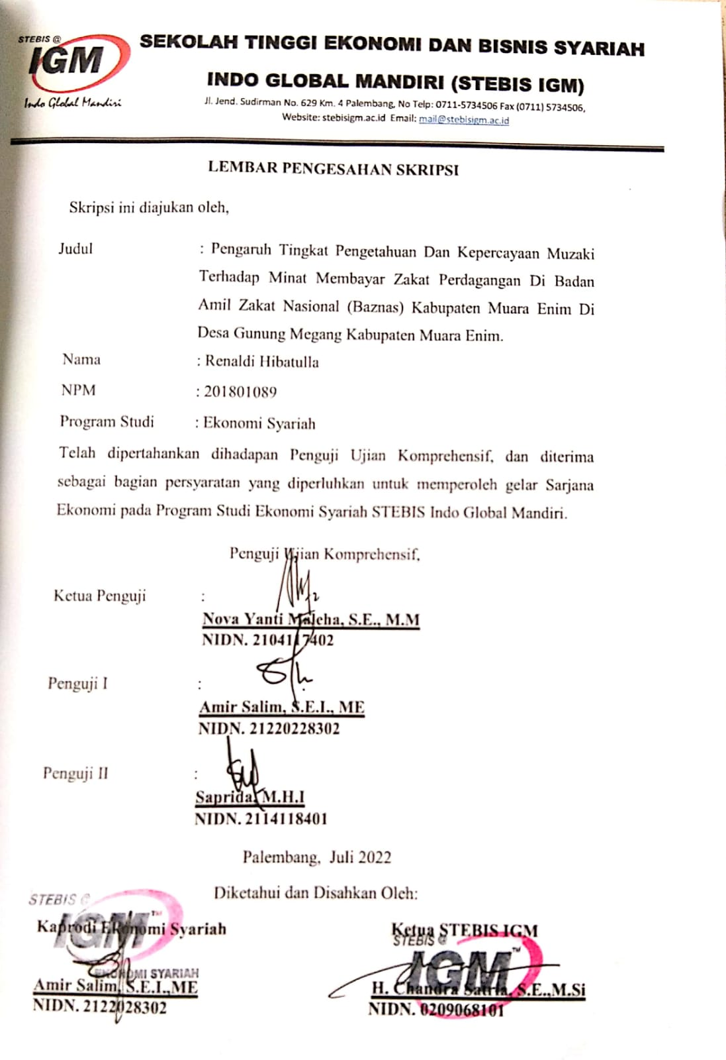

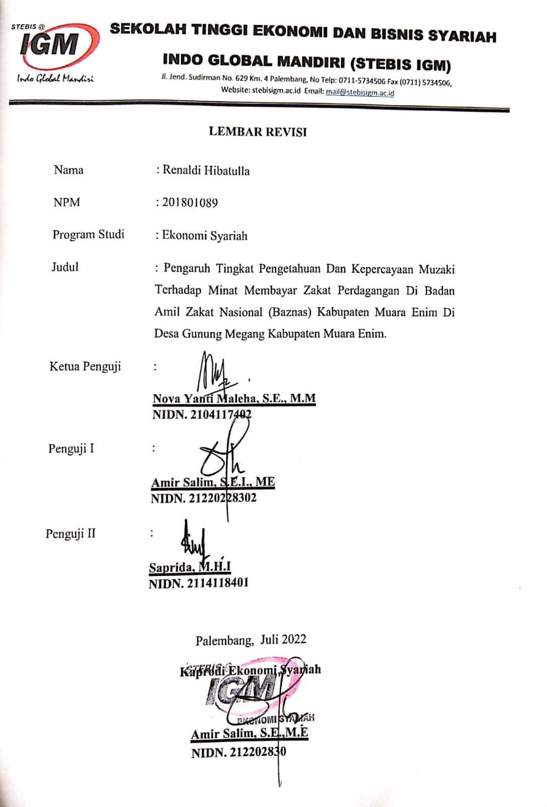

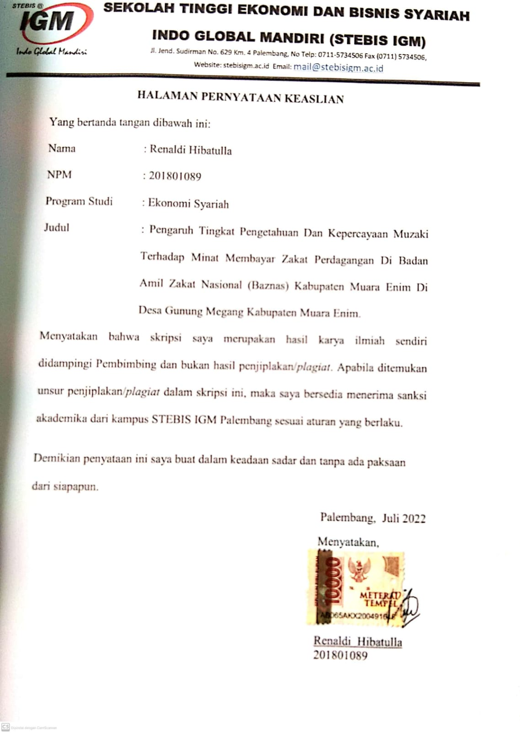

## MOTTO

“Sesungguhnya Allah tidak akan mengubah nasib suatu kaum sehingga mereka mengubah keadaan yang ada pada diri mereka sendiri”

#### (Q.S Ar-Ra’d: 11)

“Allah tidak membebani seseorang melainkan sesuai dengan kesanggupannya”

#### (Q.S Al-Baqarah: 286)

#### PERSEMBAHAN

Dengan mengucap rasa syukur kepada Allah SWT karena atas izin dan ridho- Nya yang telah memudahkan saya dalam menyelesaikan skripsi ini. Skripsi ini saya persembahkan kepada :

1. Kepada orang tuaku ayah tercinta Kafrowi dan ibu tercinta Yuliana terimakasih banyak atas kasih sayang, perhatian dan ketulusan hati yang selalu mendoakanku agar dapat menyelesaikan skripsi ini, dan kepada Saudara ku Debi Irawan, SH. terimakasih ku ucapkan karena telah membantuku baik dari segi moril maupun materil serta juga selalu mendukungku demi terselesaikannya skripsi ini.
2. Teman-teman seperjuangan angkatan 2018 program studi Ekonomi Syariah yang telah membantu dalam menyelesaikan skripsi ini.
3. Almamaterku Sekolah Tinggi Ekonomi dan Bisnis Syariah Indo Global Mandiri (STEBIS IGM).

#### PEDOMAN TRANSLITERASI ARAB-LATIN

Transliterasi kata-kata Arab yang dipakai dalam penyusunan tesis ini berpedoman pada Surat Keputusan Menteri Agama dan Menteri Pendidikan dan Kebudayaan Republik Indonesia Nomor: 158/1987 dan 0543b/U/1987, tanggal 22 Januari 1988.

#### Konsonan Tunggal

Fonem konsonan bahasa Arab yang dalam sistem tulisan Arab dilambangkan dengan huruf. Dalam transliterasi ini sebagian dilambangkan dengan huruf dan sebagian dilambangkan dengan tanda, dan sebagian lagi dilambangkan dengan huruf dan tanda sekaligus.

Berikut ini daftar huruf Arab yang dimaksud dan transliterasinya dengan huruf latin:

|  |  |  |  |
| --- | --- | --- | --- |
| Huruf Arab | Nama | Huruf latin | Keterangan |
| ﺃ | Alif |  | Tidak dilambangkan |
| ﺏ | Ba‟ | B | Be |
| ﺕ | Ta‟ | T | Te |
| ﺙ | Sa‟ | Ṡ | Es (dengan titik di atas) |
| ﺝ | Jim | J | Je |
| ﺡ | ḥa‟ | Ḥ | Ha (dengan titik di |

|  |  |  |  |
| --- | --- | --- | --- |
|  |  |  | bawah) |
| ﺥ | Kha‟ | Kh | Ka dan ha |
| ﺩ | Dal | D | De |
| ﺫ | Żal | Ż | Zet (dengan titik di atas) |
| ﺭ | Ra‟ | R | Er |
| ﺯ | Zai | Z | Zet |
| ﺱ | Sin | S | Es |
| ﺵ | Syin | Sy | Es dan ye |
| ﺹ | Ṣād | Ṣ | Es (dengan titik di bawah) |
| ﺽ | Ḍāḍ | Ḍ | De (dengan titik di bawah) |
| ﻁ | Ṭa‟ | Ṭ | Te (dengan titik di bawah) |
| ﻅ | Ẓa‟ | Ẓ | Zet (dengan titik di bawah) |
| ﻉ | „ain | ʻ | Koma terbalik di atas |
| ﻍ | Gain | G | Ge |

|  |  |  |  |
| --- | --- | --- | --- |
| ﻑ | Fa‟ | F | Ef |
| ﻕ | Qāf | Q | Qi |
| ﻙ | Kaf | K | Ka |
| ﻝ | Lam | L | El |
| ﻡ | Mim | M | Em |
| ﻥ | Nun | N | En |
| ﻭ | Wawu | W | We |
| ﻩ | Ha‟ | H | Ha |
| ﺀ | Hamzah | ` | Apostrof |
| ﻱ | Ya‟ | Y | Ye |

#### Konsonan Rangkap Karena Syaddah Ditulis Rangkap

Vokal bahasa Arab, seperti vokal bahasa Indonesia, terdiri dari vokal tunggal atau *monoftong* dan vokal rangkap atau *diftong*.

#### Vocal Tunggal

Vokal tunggal bahasa Arab yang lambangnya berupa tanda atau harakat, transliterasinya sebagai berikut:

|  |  |  |  |
| --- | --- | --- | --- |
| **Huruf Arab** | **Nama** | **Huruf Latin** | **Nama** |

|  |  |  |  |
| --- | --- | --- | --- |
| ﹷ | Fathah | a | A |
| ﹻ | Kasrah | i | I |
| ﹹ | Dammah | u | U |

#### Vocal Rangkap

Vokal rangkap bahasa Arab yang lambangnya berupa gabungan antara harakat dan huruf, transliterasinya berupa gabungan huruf sebagai berikut:

|  |  |  |  |
| --- | --- | --- | --- |
| **Huruf Arab** | **Nama** | **Huruf Latin** | **Nama** |
| يْ.َ.. | Fathah dan ya | Ai | a dan u |
| يَْ... | Fathah dan wau | Au | a dan u |

Contoh:

# ََ -

ََََ

kataba

fa`ala eََ ََ ََ -

# سُِئ ََ -

suila

# ََ -

ََيْ

kaifa

# ََيََْ -

haula

#### Maddah

Maddah atau vokal panjang yang lambangnya berupa harakat dan huruf, transliterasinya berupa huruf dan tanda sebagai berikut:

|  |  |  |  |
| --- | --- | --- | --- |
| **Huruf Arab** | **Nama** | **Huruf Latin** | **Nama** |
| اَ...ى.َ.. | Fathah dan alif atau ya | Ā | a dan garis di atas |
| ...ىئ | Kasrah dan ya | Ī | i dan garis di atas |
| ..س.ْ | Dammah dan wau | Ū | u dan garis di atas |

Contoh:

qāla ََا ََ -

ََََى -

ramā

qīla َئيْ ََ -

yaqūlu :ََسُيْسَ -

#### Ta’ Marbutah

Transliterasi untuk ta’ marbutah ada dua, yaitu:

* 1. Ta’ marbutah hidup

Ta’ marbutah hidup atau yang mendapat harakat fathah, kasrah, dan dammah, transliterasinya adalah “t”.

* 1. Ta’ marbutah mati

Ta’ marbutah mati atau yang mendapat harakat sukun, transliterasinya adalah “h”.

* 1. Kalau pada kata terakhir dengan ta’ marbutah diikuti oleh kata yang menggunakan kata sandang al serta bacaan kedua kata itu terpisah, maka ta’ marbutah itu ditransliterasikan dengan “h”.

Contoh:

# ََيْ ََُس اأَْيََائَ -

raudah al-atfāl/raudahtul atfāl

munawwarah al-madīnatul al-munawwarah/ al-madīnah اْي َُ ئم:يَََُس اْي سَََُوََُْس -

# Talhah َْيْ ََ يُ -

(Ketentuan ini tidak diperlukan bagi kata-kata Arab yang sudah terserap dalam bahasa Indonesia, seperti salat, zakat dan sebagainya, kecuali bila dikehendaki lafal aslinya).

#### Syaddah (Tasydid)

Syaddah atau tasydid yang dalam tulisan Arab dilambangkan dengan sebuah tanda, tanda syaddah atau tanda tasydid, ditransliterasikan dengan huruf, yaitu huruf yang sama dengan huruf yang diberi tanda syaddah itu. Contoh:

Contoh:

َأي سُ سُ -

ََْ ئٌ -

ta’khużu

syai’un

an-nau’u اَْوَيُْس -

inna إئ وّ -

#### Penulisan Kata

Pada dasarnya setiap kata, baik fail, isim maupun huruf ditulis terpisah. Hanya kata-kata tertentu yang penulisannya dengan huruf Arab sudah lazim dirangkaikan dengan kata lain karena ada huruf atau harkat yang dihilangkan, maka penulisan kata tersebut dirangkaikan juga dengan kata lain yang mengikutinya. Contoh:

َُيرس اْورا ئزَئي َن -

# َْ إئ وّ لَ eََ سَُْ

Wa innallāha lahuwa khair ar-rāziqīn/

ئل َيجَرا ََا َْ سَير َُا ََا -

Wa innallāha lahuwa khairurrāziqīn

يْئِ ِئ Bismillāhi majrehā wa mursāhā

#### Huruf Kapital

Meskipun dalam sistem tulisan Arab huruf kapital tidak dikenal, dalam transliterasi ini huruf tersebut digunakan juga. Penggunaan huruf kapital seperti apa yang berlaku dalam EYD, di antaranya: huruf kapital digunakan untuk menuliskan huruf awal nama diri dan permulaan kalimat. Bilamana nama diri itu didahului oleh kata sandang, maka yang ditulis dengan huruf kapital tetap huruf awal nama diri tersebut, bukan huruf awal kata sandangnya.

Contoh:

* Alhamdu lillāhi rabbi al-`ālamīn/

Alhamdu lillāhi rabbil `ālamīn

* اْورئَيْئِ ئِ اْوريْ Ar-rahmānir rahīm/Ar-rahmān ar-rahīm Penggunaan huruf awal kapital untuk Allah hanya berlaku bila

dalam tulisan Arabnya memang lengkap demikian dan kalau penulisan itu

disatukan dengan kata lain sehingga ada huruf atau harakat yang dihilangkan, huruf kapital tidak dipergunakan. Contoh:

ََسَيْئَ ََئَيْئِ -

لس Allaāhu gafūrun rahīm

َئِيَْ عَا -

# ئِئّ اأسسَيْسَ

Lillāhi al-amru jamī`an/Lillāhil-amru jamī`an

## KATA PENGANTAR

Puji syukur atas kehadirat Allah SWT yang telah memberikan limpahan rahmat dan karunia-nya sehingga penulis diberikan kekuatan fisik dan pikiran untuk menyelesaikan penulisan skripsi ini. Untuk menyelesaikan pendidikan Strata Satu (S1) diperlukan satu karya ilmiah dalam bentuk skripsi. Pada kesempatan ini penulis membuat skripsi yang berjudul “Pengaruh Tingkat Pengatahuan Dan Kepercayaan Muzaki Terhadap Minat Membayar Zakat Perdagangan Di Badan Amil Zakat Nasional (Baznas) Kabupaten Muara Enim Di Desa Gunung Megang Kabupaten Muara Enim”. Skripsi ini dimaksudkan untuk memenuhi salah satu syarat menyelesaikan program Strata 1 (S1) di Program Studi Ekonomi Syariah Sekolah Tinggi Ekonomi dan Bisnis Syariah Indo Global Mandiri (STEBIS IGM).

Dalam penelitian ini penulis juga banyak mendapat bantuan baik moril maupun material serta bimbingan dan pengarahan dari berbagai pihak. Dengan demikian, pada kesempatan ini penulis dengan tulus dan ikhlas ingin mengucapkan terima kasih yang sebesar-besarnya kepada:

* 1. Allah SWT, terima kasih engkau sudah mendengar doa-doa hamba.
  2. Kepada orang tuaku ayah tercinta Kafrowi dan ibu tercinta Yuliana terimakasih banyak atas kasih sayang, perhatian dan ketulusan hati yang selalu mendoakanku agar dapat menyelesaikan skripsi ini, dan kepada Saudara ku Debi Irawan, SH, terimakasih ku ucapkan karena telah membantuku baik dari segi moril maupun materil serta juga selalu mendukungku demi terselesaikannya skripsi ini.
  3. Bapak H. Chandra Satria, S.E., M.Si selaku Ketua Sekolah Tinggi Ekonomi dan Bisnis Syariah Indo Global Mandiri (STEBIS IGM).
  4. Bapak Amir Salim, S.E.I., M.E selaku Ketua Program Studi Ekonomi Syariah.
  5. Bapak Dr. Waldi Nopriansya, S.H., M.S.I dan Nova Yanti Maleha, SE., MM selaku dosen pembimbing I dan pembimbing II yang tak pernah lelah memberikan nasehat dan arahan serta bimbingan kepada penulis sehingga karya ilmiah ini dapat terselesaikan. Meskipun banyak kekurangan dalam penelitian ini, penulis tetap mengucapkan terima kasih sebanyak- banyaknya.
  6. Kepada Bapak/Ibu Dosen Fakultas Ekonomi Syariah Sekolah Tinggi Ekonomi dan Bisnis Syariah Indo Global Mandiri (STEBIS IGM) yang telah memberikan pengajaran kepada penulis selama dibangku kuliah serta karyawan/ti Tata Usaha Fakultas Ekonomi Syariah Sekolah Tinggi Ekonomi dan Bisnis Syariah Indo Global Mandiri (STEBIS IGM) yang telah ikut membantu proses kegiatan belajar mengajar di kampus..
  7. Terima Sahabatku terima kasih telah menemani dan memberikan dukungan dan menjadi teman sharing dalam penyelesaian skripsi ini. Terima kasih atas kebaikan dan keiklasan kalian yang telah diberikan. Penulis hanya dapat membalas dengan do’a, semoga seluruh kebaikan dan keikhlasan yang telah kalian berikan akan dibalas oleh allah SWT. Akhir kata dengan segala kerendahan hati, penulis berharap semoga ini dapat bermanfaat bagi pihak-pihak yang membutuhkan.
  8. Kepada semua responden yang telah membantu menjadi bagian penelitian ini.

Penulis menyadari sepenuhnya dalam penulisan akhir skripsi ini masih jauh dari kata sempurna. Penulis memohon semoga bimbingan, bantuan, pengorbanan serta keikhlasan yang telah diberikan selama ini akan menjadi amal kebaikan dimata Allah SWT sehingga tugas akhir skripsi ini dapat memberikan manfaat bagi kita semua.

##### Wassalammualaikum Warahmatullah Wabarakatu

Palembang, Juni 2022

Penulis

Renaldi Hibatulla

NIM.201801089

## DAFTAR ISI

LEMBAR PERSETUJUAN SKRIPSI i

LEMBAR PENGESAHAN SKRIPSI ii

LEMBAR REVISI ii

HALAMAN PERNYATAAN KEASLIAN iv

MOTTO v

PERSEMBAHAN vi

PEDOMAN TRANSLITERASI ARAB-LATIN vii

KATA PENGANTAR xi

DAFRTAR ISI xiv

ABSTRAK INDONESIA xx

ABSTRAK INGGRIS xxi

DAFTAR TABEL xviii

DAFTAR GAMBAR xix

BAB I PENDAHULUAN 1

* 1. Latar Belakang 1
  2. Rumusan Masalah 7
  3. Tujuan Penelitian 8
  4. Manfaat Penelitian 8

1.5 Sistematika Penulisan...........................................................................

BAB II PEMBAHASAN 10

* 1. Landasan Teori 10
     1. Teori Minat 10
     2. Faktor-Faktor Yang Mempengaruhi Timbulnya Minat 11
     3. Aspek-aspek Minat 12
     4. Fungsi Minat 12
  2. Zakat 13
     1. Pengertian Zakat 13
     2. Dasar Hukum Zakat 14
     3. Fungsi Zakat 15
     4. Syarat-syarat Zakat 16
     5. Orang Yang Berhak Menerima Zakat 19
  3. Pengetahuan 21
     1. Faktor-faktor Yang Mempengaruhi Pengetahuan 22
     2. Indikator Pengetahuan Tentang Zakat 23
  4. Kepercayan 24
     1. Definisi Kepercayaan 24
     2. Model Kepercayaan 25
     3. Indikator Kepercayaan 26
     4. Kepercayaan Muzakki 26

2.`5 Zakat Perdagangan 27

* + 1. Pengertian Zakat Perdagangan 27
    2. Dasar Hukum Zakat Perdagangan 29
    3. Syarat-syarat Kekayaan Dagang Wajib Zakat 29
    4. Syarat Wajib Zakat 32
  1. Penelitian Terdahulu 33
  2. Kerangka Pemikiran 37
  3. Hipotesis 38

BAB III METODOLOGI PENELITIAN 40

* 1. Metode Penelitian 40
     1. Ruang Lingkup Penelitian 40
     2. Lokasi Penelitian 40
  2. Jenis Penelitian 40
  3. Jenis dan Sumber data 41
  4. Populasi dan Sampel 41
  5. Identifikasi Variabel 43
  6. Teknik Pengumpulan Data 43
  7. Teknik Analisis Data 44
     1. Uji Kualitas Data 44
     2. Uji Hipotesis 47

BAB IV HASIL PENELITIAN DAN PEMBAHASAN 49

* 1. Deskripsi Objek Penelitian 49
     1. Sejarah Berdirinya BAZNAS Kabupaten Muara Enim 49
     2. Struktur Organisasi BAZNAS Kabupaten Muara Enim 49
     3. Visi Dan Misi BAZNAS Kabupaten Muara Enim 50
  2. Karakteristik Responden 50
     1. Hasil Analisis Data 50
     2. Uji Asumsi Klasik 56
     3. Uji Hipotesis 61

BAB V KESIMPULAN DAN SARAN 71

* 1. Kesimpulan 71
  2. Saran 73

DAFTAR PUSTAKA 74

#### DAFTAR TABEL

**2.1 Kerangka Pemikiran 37**

#### Grafik Histoqram 58

* 1. **Grafik Normal P-Plots 59**

## DAFTAR GAMBAR

#### 2.1 Penelitian Terdahulu 33

#### 3.1 Tingkat Reabilitas Berdasarkan Tinggat Alpha 46

#### Deskripsi Data Responden Bersadarkan Jenis Kelamin 51

#### Deskripsi Data Responden Bersadarkan Jenis Usia 52

#### Hasil Uji Validitas Pengetahuan (X1) 53

#### Hasil Uji Validitas Kepercayaan (X2) 53

#### Hasil Uji Validitas Minat Membayar Zakat (Y) 54

#### Hasil Uji Realibilitas Variabel Pengetahuan (X1) 55

#### Hasil Uji Realibilitas Variabel Kepercayaan (X2) 55

#### Hasil Uji Realibilitas Variabel Minat Membayar Zakat (Y) 56

#### One-sample Kolmogorov-smirnov Test 57

#### Hasil Analisis Regresi Linear Berganda 60

#### Hasil Uji Determijnan R 62

#### Hasil Uji F 63

Hasil Uji T 64